安全教育与考试系统操作流程
1.打开交大资产与实验室管理处网站（https://zcc.sjtu.edu.cn/），下拉至“快速通道”一栏，点击进入 “安全教育与考试”系统。
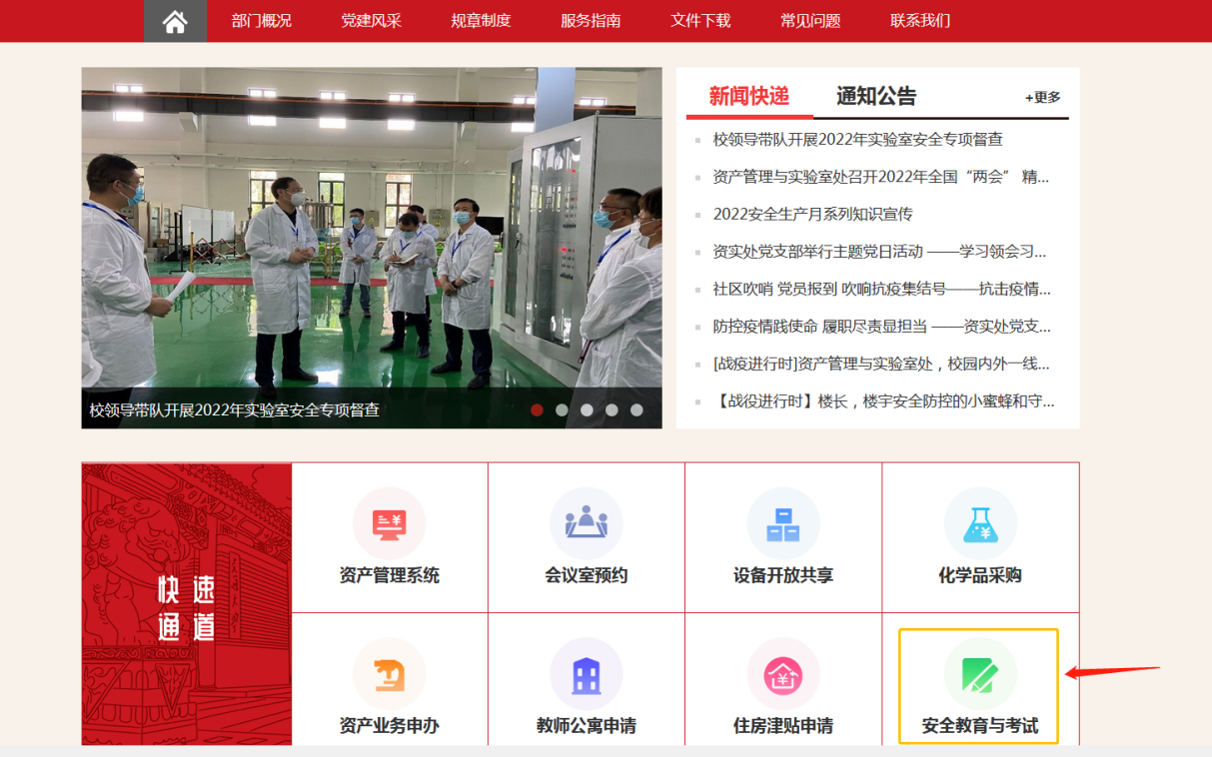
2.通过交大账号登录系统后，根据提示分别完成对应的培训（在线观看）与考试。
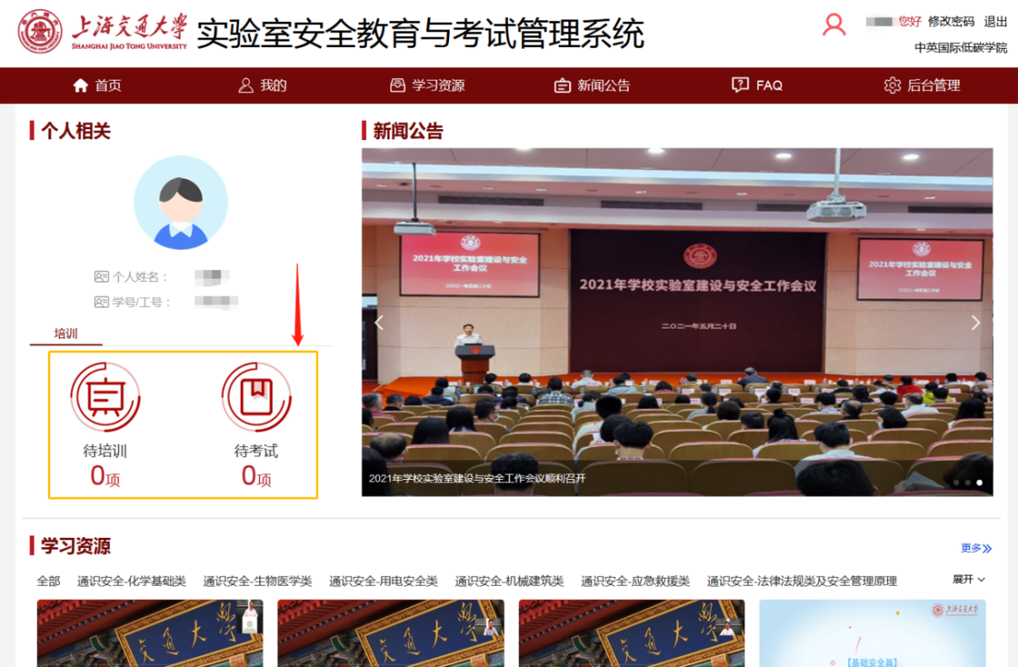
- 培训与考试通过后，系统会自动生成承诺书，请在标题栏“我的”项目中“个人提醒”中，具体查看培训与考试情况（下图红框），
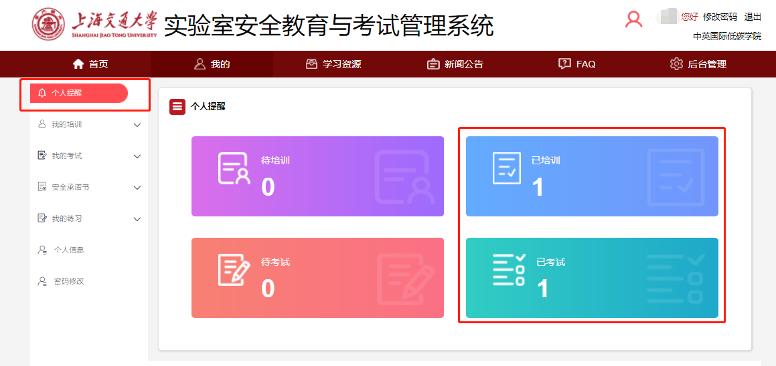
- 确认培训考试通过后，请在标题栏“我的”栏目中“安全承诺书”列表“签订情况”中，点击“下载”安全承诺书。
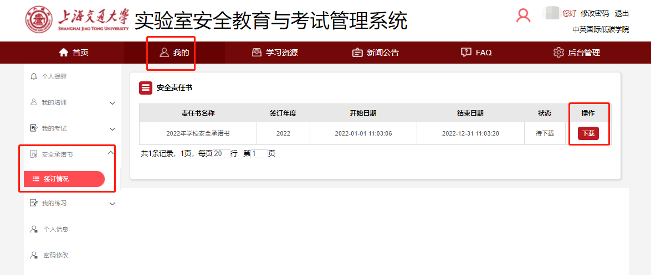
- 下载承诺书（教职工下载教职工版、学生下载学生版），确认系统生成的承诺书无误后，打印后按要求签字。
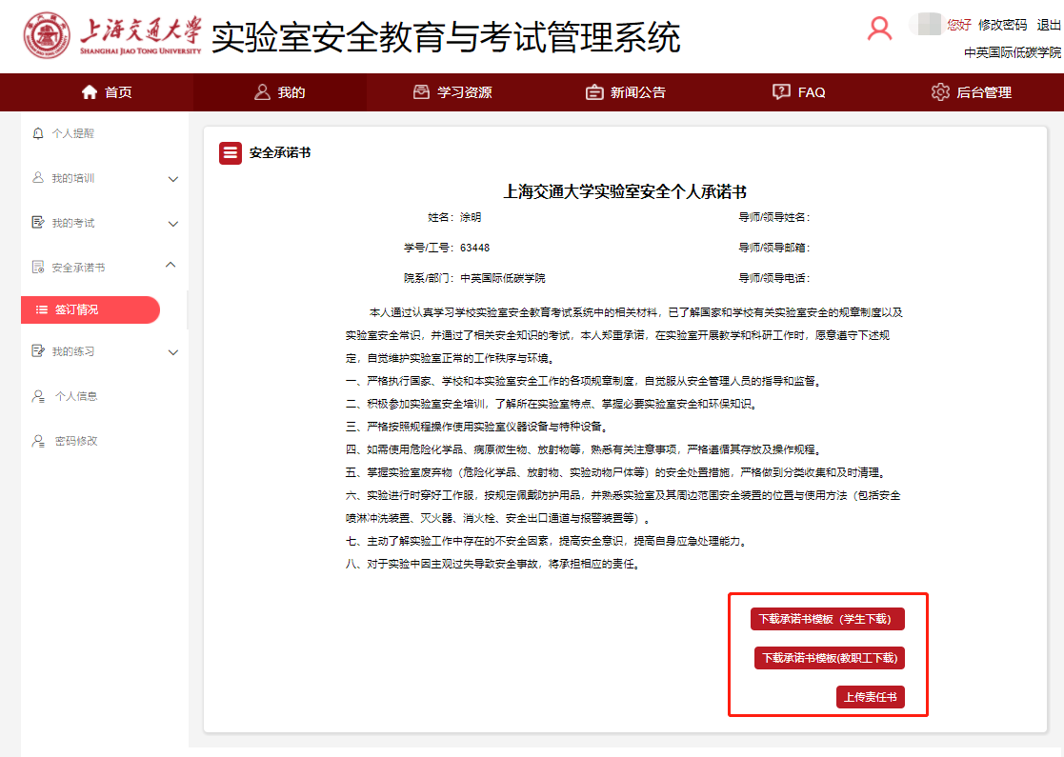
5.将承诺书签字后扫描上传提交至系统。本承诺书一式3份，师生签名后，一份本人留存，一份交实验室（导师）留存，凭第三份纸质版承诺书前往主楼一楼办公室A113开启实验楼门禁进出权限（统一收集后提交学院存档）。
